App : Rassemble les contrôleurs et les vues

Conf : Rassemble les fichiers de configuration et les routes

Lib : rassemble les librairies

Public : Rassemble les scripts javascript

Test : Rassemble les contrôleurs

Où sont stockés les ﬁchiers .class (les classes Java compilées)? : **Dans le dossier target**

Citez 3 caractères non reconnus par l’encodage UTF8 utilisés par Play ? : **Accents aigus, grave et circonflexes.**

Quelle est cette RouteChoisie : **GET /assets/*file controllers.Assets.versioned(path="/public",file:Asset)**

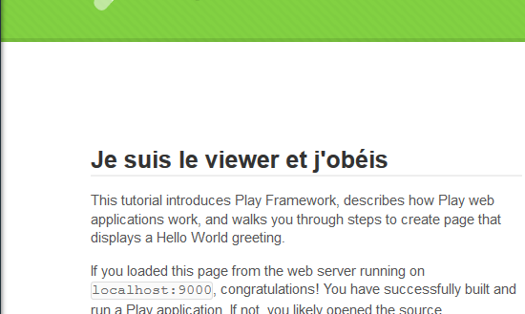

L’aspect statique signifie que le contenu ne change pas pendant la session.

La méthode render() sert à faire le rendu du programme.

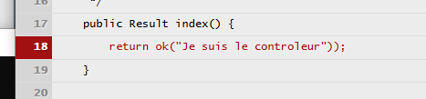

J’ai modifié le site pour mettre en avant mon dépôt GitHub.

